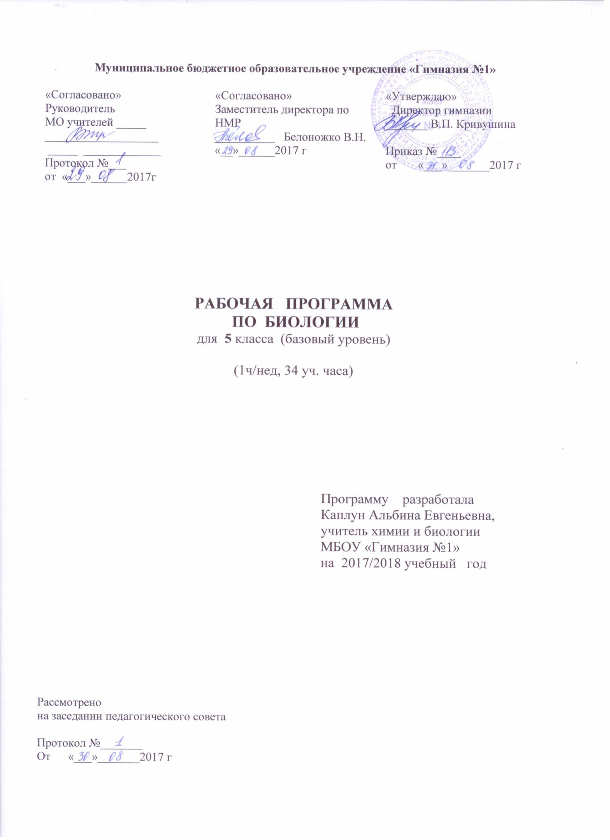

Пояснительная записка

Рабочая программа по биологии для 5 класса составлена на основе:

- Федеральный закон Российской Федерации от 29 декабря 2012 г. N 273-ФЗ "Об образовании в Российской Федерации";
- Федеральный государственный образовательный стандарт основного общего образования /Министерство образования и науки Российской Федерации.- М. :Просвещение, 2012 – 48 с.- (Стандарты второго поколения);
- Биология. Примерная рабочая программа по учебному предмету. 5–9 кл. : учебно-методическое пособие/ В.И. Лапшина, Д.И. Рокотова, В.А. Самкова, А.М. Шереметьева. М. : Академкнига/Учебник, 2015. — 128 с.;
- Федерального перечня учебников, рекомендованных Министерством образования Российской Федерации к использованию в образовательном процессе в общеобразовательных учреждениях с учетом требований к оснащению образовательного процесса в соответствии с содержанием наполнения учебных предметов компонента государственного стандарта общего образования,
- Учебник: Биология: 5 класс / В.А. Самкова, Д.И. Рокотова. — М.: Академкнига/Учебник, 2014. – 176 с.: цв. ил. Учебник входит в федеральный перечень.
- Учебный план МБОУ «Гимназия № 1» на 2017 – 2018 учебный год

Курс биологии 5 класса открывает пятилетний цикл изучения географии в основной школе и опирается на пропедевтические знания учащихся из курсов «Окружающий мир» начального общего образования.
Специфика курса «Биология» структурировано в соответствии с тремя основными содержательными линиями: многообразие и эволюция органического мира; уровневая организация живой природы; биологическая природа и социальная сущность человека. Даёт обучающемуся материал естественных и социально-гуманитарных наук, необходимый для целостного и системного видения мира в его важнейших взаимосвязях.

Согласно Федеральному государственному образовательному стандарту (ФГОС), на изучение биологии в 5 классе отводится 0,5 ч. в неделю и 0,5 ч. из части, формируемой участниками образовательных отношений, итого 35 ч. за год. Примерная программа рассчитана на 35 часов (5 резервных часов), но согласно уставу гимназии (п.3.24) учебный год во 2-11 классах составляет 34 недели, поэтому данная рабочая программа предусматривает 34 часа (1 час в неделю) за год. Данный час был сокращен за счет резервного времени. По одному часу резервного времени было добавлено в темы «Человек изучает живую природу», «По ступеням «Лестницы жизни», «Жизнь на Земле — явление космическое», «Человек и разнообразие жизни на Земле» для лучшего усвоения материала. Другие изменения в авторскую программу не вносились.
За счет вариативного компонента количество недельных часов 1 ч. Количество часов в год 34 ч. Выбор системы обучения и УМК по предмету для реализации рабочей программы основан на анализе образовательных потребностей учащихся и их родителей.

Программой предусмотрено проведение:
- контрольных работ – 4;
- практических работ – 5;
- лабораторных работ – 3.

Цели и задачи курса
• познакомить учащихся с основными понятиями и закономерностями науки биологии;
• систематизировать знания учащихся об объектах живой природы, которые были получены ими при изучении основ естественно - научных знаний в начальной школе;
• начать формирование представлений о методах научного познания природы, элементарных умений, связанных с выполнением учебного исследования;
• развивать у учащихся устойчивый интерес к естественно - научным знаниям;
• начать формирование основ гигиенических, экологических знаний, ценностного отношения к природе и человеку.
Особое внимание уделяется занимательности учебного материала и практической значимости получаемых знаний. Идет процесс формирования интереса к изучению предмета, воспитания ответственного отношения к природе, бережного отношения к своему здоровью и здоровью окружающих, с особенностями и многообразием организмов различных сред обитания. Вводятся понятия «экологические факторы» и «природные сообщества», школьники учатся устанавливать взаимосвязи между организмами и условиями, в которых они обитают, учащиеся в общих чертах знакомятся с растительным и животным миром материков планеты. Содержание данного курса строится на основе деятельностного подхода. Учащиеся вовлекаются в исследовательскую деятельность, что является условием приобретения прочных знаний.

Содержание учебного предмета
Введение (1 ч)
Самое удивительное на планете — это жизнь. земля — живая планета. что такое жизнь? Средневековые представления о возможности самозарождения жизни. Опыт Ф. Реди. Отличие опыта от простого наблюдения.
Тема 1. Человек изучает живую природу (8ч)
Познание — процесс получения знаний о различных объектах, явлениях и закономерностях окружающего мира. Обязательное условие существования человека — постоянный обмен информацией с окружающей средой при помощи органов чувств: зрения, слуха, обоняния, вкуса и осязания. Ощущение и восприятие — процессы, благодаря которым наш организм получает информацию об окружающей среде.
естествознание — система знаний о природе. Биология — дисциплина, изучающая объекты и явления живой природы. Связь биологии с другими науками. Важность биологических знаний для каждого человека.
научные методы познания. наука — один из способов познания человеком окружающего мира. Универсальные методы научного познания окружающего мира: наблюдение, эксперимент, моделирование. значение описания, сравнения, измерения для получения информации.
наблюдение и эксперимент в биологии. Выдвижение гипотез. Моделирование в науке — важнейший метод получения новых знаний. Этапы научного моделирования: построение модели исследуемого природного объекта; изучение модели; перенос полученной информации на реальный объект исследования. Моделирование в биологии.
Приборы и инструменты, необходимые для изучения живой природы. Современные технологии на службе биологии. Микроскоп как величайшее изобретение, повлиявшее на развитие биологии. Биологические иллюстрации: рисунки, фотографии, компьютерные модели. научная фотография.

Демонстрация: наглядные пособия, иллюстрирующие связь биологии с другими науками. Изображения научных приборов и инструментов. Микроскоп. Биологические иллюстрации.

Лабораторные и практические работы: знакомство с оборудованием для научных исследований*. Опыт с элодеей (работа в группе). Измеряем рост (работа в группе).

Тема 2. По ступеням «Лестницы жизни» (14ч)
Системы природные (системы живой и неживой природы) и искусственные (созданные человеком). Элементы (компоненты) систем. Взаимосвязь элементов системы. Потеря целостности системы при разрушении связей между элементами.
Биологические системы — живые объекты различной сложности. Особенности биологических систем. Биологические явления — изменения в биологических системах.
«Лестница жизни». Основные уровни организации жизни: молекулы, клетки и ткани, организмы, виды и популяции, сообщества и экосистемы, биосфера.
Биосфера — живая оболочка планеты. Устойчивость биосферы. Экосистема. Компоненты экосистемы: продуценты, консументы, редуценты. Круговорот веществ.
Вид — единица живого мира. Основные признаки вида. Причины возникновения видового многообразия. Современные оценки численности видов на планете.
Популяция — совокупность особей одного вида, обитающих на одной территории и свободно скрещивающихся между собой. Структура популяции. Объединения внутри популяции. Связи между членами популяции.
Организм — неделимая единица живого мира. единство организма и окружающей среды. Условия окружающей среды. Воздействие экологических факторов. Продолжительность жизни — существенный признак каждого вида. Развитие организма. Активный образ жизни и его роль в сохранении духовного и физического здоровья.
Клетка — наименьшая единица живого организма. Основные части и органоиды клетки. Осуществление клеткой всех основных жизненных процессов: дыхания, питания, выделения и др. Ткани. Многообразие, особенности строения и функции тканей тела человека.
Вирусы — особая неклеточная форма жизни. Работа Д.И. Ивановского. значение вирусов в природе и жизни человека.

Демонстрация: наглядные пособия, иллюстрирующие основные уровни организации жизни, структуру экосистем и популяций. Строение клетки. Примеры тканей человеческого организма. Многообразие вирусов.

Лабораторные и практические работы: изучаем кожу (индивидуальная работа).
Тема 3. Жизнь на Земле — явление космическое (6 ч)
Возникновение и развитие жизни. Работа палеонтологов.
Восстановление облика вымерших животных и растений.
Происхождение человека: три взгляда на одну проблему. Легенды и мифы народов мира о том, как появились на земле первые люди. Священные книги: Библия, Коран, Тора — о происхождении человека. Происхождение человека от древних обезьяноподобных млекопитающих — точка зрения большинства современных ученых. Роль прямохождения в происхождении человека. «Космическая» гипотеза.
Человек разумный — один из миллионов видов организмов. Место человека в системе живой природы. Ближайшие родственники человека. Человекообразные обезьяны, человек: черты сходства и различия.
Периодические явления в живой природе. Ритмы космические, биологические и экологические.

Демонстрация: репродукции картин з. Буриана, изображающих фауну и флору различных эр и периодов. Окаменелости, отпечатки растений в древних породах. Изображения человекообразных обезьян и предков современного человека.

Лабораторные и практические работы:

- Изучение мела (известняка) под микроскопом (работа в группах).

- уровни организации жизни;

- от чего зависит устойчивость биосферы;

- структуру экосистем и популяций;

- что такое вид.
Тема 4. Человек и разнообразие жизни на Земле (5 ч)
Биологическое разнообразие (биоразнообразие) — разнообразие жизни во всех ее проявлениях. Три уровня биоразнообразия: внутривидовое разнообразие, видовое разнообразие, разнообразие экосистем. Необходимость сохранения биоразнообразия. Конвенция о биологическом разнообразии. 22 мая — Международный день биологического разнообразия. Причины утраты биологического разнообразия.
Среда, окружающая человека: природная, социальная. Взаимодействие человека и окружающей среды: непрерывный обмен веществом, энергией и информацией. Потребности человека: биологические и социальные; материальные и духовные. Взаимовлияние природы и человека.
Влияние деятельности человека на биологическое разнообразие. Исчезновение видов.
Отрицательные качества, которые свойственны современному человеку. Азбука экологической культуры.

Демонстрация: Изображения животных, вымерших за последние 200– 300 лет. Негативные последствия влияния человечества на живую природу.

Резервное время — 5 ч.

Темы проектных и исследовательских работ для 5 класса
1. Создание наглядного пособия «Возможности увеличительных приборов (от лупы до современных микроскопов) и биологические объекты, доступные для изучения с их помощью».
2. наблюдение за птицами (индивидуальная работа).
3. Биологические иллюстрации: рисунки, фотографии, компьютерные модели. научная фотография (выставка, групповой проект).
4. Составление паспорта дерева.
5. Периодические явления в живой природе (групповой проект).
6. Практико-ориентированные проекты по охране окружающей среды: «Экологические проблемы моей малой Родины»,«Азбука экологи-ческой культуры» и др.

Программой предусмотрено проведение:
- контрольных работ – 4;
- практических работ – 5;
- лабораторных опытов – 3.

Планируемые результаты к изучения предмета
Цели биологического образования в основной школе формулируются на нескольких уровнях: глобальном, метапредметном, личностном и предметном, на уровне требований к результатам освоения содержания предметных программ.
Глобальные цели биологического образования являются общими для основной и старшей школы и определяются социальными требованиями, в том числе изменением социальной ситуации развития — ростом информационных перегрузок, изменением характера и способов общения и социальных взаимодействий (объемы и способы получения информации порождают ряд особенностей развития современных подростков). Наиболее продуктивными с точки зрения решения задач развития подростка являются социоморальная и интеллектуальная взрослость.
Помимо этого, глобальные цели формулируются с учетом рассмотрения биологического образования как компонента системы образования в целом, поэтому они являются наиболее общими и социально значимыми. С учетом вышеназванных подходов глобальными целями биологического образования являются:
• социализация обучаемых как вхождение в мир культуры и социальных отношений, обеспечивающее включение учащихся в ту или иную группу или общность — носителя ее норм, ценностей, ориентаций, осваиваемых в процессе знакомства с миром живой природы;
• приобщение к познавательной культуре как системе познавательных (научных) ценностей, накопленных обществом в сфере биологической науки. Помимо этого, биологическое образование призвано обеспечить:
• ориентацию в системе моральных норм и ценностей: признание высокой ценности жизни во всех ее проявлениях, здоровья своего и других людей; экологическое сознание; воспитание любви к природе;
• развитие познавательных мотивов, направленных на получение нового знания о живой природе; познавательных качеств личности, связанных с усвоением основ научных знаний, овладением методами исследования природы, формированием интеллектуальных умений;
• овладение ключевыми компетентностями: учебно-познавательными, информационными, ценностно-смысловыми, коммуникативными;
• формирование у учащихся познавательной культуры, осваиваемой в процессе познавательной деятельности, и эстетической культуры как способности к эмоционально- ценностному отношению к объектам живой природы.
Требования к результатам обучения в обучении биологии должна быть направлена на достижение обучающимися следующих личностных результатов:
1) знание основных принципов и правил отношения к живой природе, основ здорового образа жизни и здоровьесберегающих технологий;
2) реализация установок здорового образа жизни;
3) сформированность познавательных интересов и мотивов, направленных на изучение живой природы; интеллектуальных умений (доказывать, строить рассуждения, анализировать, сравнивать, делать выводы и др.); эстетического отношения к живым объектам.
Метапредметными результатами освоения выпускниками основной школы программы по биологии являются:
1) умение работать с разными источниками информации: текстом учебника, научно-популярной литературой, словарями и справочниками; анализировать и оценивать информацию, преобразовывать ее из одной формы в другую; овладение составляющими исследовательской и проектной деятельности, включая умения видеть проблему, ставить вопросы, выдвигать гипотезы, давать определения понятиям, классифицировать, наблюдать, проводить эксперименты, делать выводы и заключения, структурировать материал, объяснять, доказывать, защищать свои идеи;
2) умение организовать свою учебную деятельность: определять цель работы, ставить задачи, планировать — определять последовательность действий и прогнозировать результаты работы.
Осуществлять контроль и коррекцию в случае обнаружения отклонений и отличий при сличении результатов с заданным эталоном. Оценка результатов работы — выделение и осознание учащимся того, что уже усвоено и что еще подлежит усвоению, осознание качества и уровня усвоения;
3) способность выбирать целевые и смысловые установки в своих действиях и поступках по отношению к живой природе, здоровью своему и окружающих;
4) умение слушать и вступать в диалог, участвовать в коллективном обсуждении проблем; интегрироваться в группу сверстников и строить продуктивное взаимодействие со сверстниками и взрослыми; умение адекватно использовать речевые средства для дискуссии и аргументации своей позиции, аргументировать свою точку зрения, отстаивать свою позицию.
Предметными результатами освоения программы по биологии являются:
1. В познавательной (интеллектуальной) сфере:
• выделение существенных признаков биологических объектов (отличительных признаков живых организмов; клеток и организмов растений, животных, грибов и бактерий; организма человека; видов, экосистем; биосферы) и процессов (обмен веществ и превращение энергии, питание, дыхание, выделение, транспорт веществ, рост, развитие, размножение, регуляция жизнедеятельности организма; круговорот веществ и превращение энергии в экосистемах);
• приведение доказательств (аргументация) родства человека с млекопитающими животными; взаимосвязи человека и окружающей среды; зависимости здоровья человека от состояния окружающей среды; необходимости защиты окружающей среды; соблюдения мер профилактики заболеваний, вызываемых растениями, животными, бактериями, грибами и вирусами, травматизма, стрессов, ВИЧ-инфекции, вредных привычек, нарушения осанки, зрения, слуха, инфекционных и простудных заболеваний;
• классификация — определение принадлежности биологических объектов к определенной систематической группе;
• объяснение роли биологии в практической деятельности людей; места и роли человека в природе; родства, общности происхождения и эволюции растений и животных (на примере сопоставления отдельных групп); роли различных организмов в жизни человека; значения биологического разнообразия для сохранения биосферы; механизмов наследственности и изменчивости, проявления наследственных заболеваний у человека, видообразования и приспособленности;
• различение на таблицах частей и органоидов клетки, органов и систем органов человека; на живых объектах и таблицах органов цветкового растения, органов и систем органов животных, растений разных отделов, животных отдельных типов и классов; наиболее распространенных растений и домашних животных; съедобных и ядовитых грибов; опасных для человека растений и животных;
• сравнение биологических объектов и процессов, умение делать выводы и умозаключения на основе сравнения;
• выявление изменчивости организмов; приспособлений организмов к среде обитания; типов взаимодействия разных видов в экосистеме; взаимосвязей между особенностями строения клеток, тканей, органов, систем органов и их функциями;
• овладение методами биологической науки: наблюдение и описание биологических объектов и процессов; постановка биологических экспериментов и объяснение их результатов.
2. В ценностно-ориентационной сфере:
• знание основных правил поведения в природе и основ здорового образа жизни;
• анализ и оценка последствий деятельности человека в природе, влияния факторов риска на здоровье человека.
3. В сфере трудовой деятельности:
• знание и соблюдение правил работы в кабинете биологии;
• соблюдение правил работы с биологическими приборами и инструментами (препаровальные иглы, скальпели, лупы, микроскопы).
4. В сфере физической деятельности:
• освоение приемов оказания первой помощи при отравлении ядовитыми грибами, растениями, укусах животных, простудных заболеваниях, ожогах, обморожениях, травмах, спасении утопающего; рациональной организации труда и отдыха; выращивания и размножения культурных растений и домашних животных, ухода за ними; проведения наблюдений за состоянием собственного организма.
5. В эстетической сфере: овладение умением оценивать с эстетической точки зрения объекты живой природы.

Тематическое планирование по биологии 5 класс
(34 ч; 1ч /нед)
№ урока в курсе | № урока в теме | Тема урока | Кол-во часов
1 | 1 | Величайшее чудо на планете | 1
2 | 1 | В поиске ответов на вопросы: Как человек познает мир природы? | 1
3 | 2 | Биология – наука для всех. | 1
4 | 3 | Какие научные методы используют биологи? | 1
5 | 4 | Наблюдение и эксперимент в биологии. Практическая работа №1. Опыт с элодеей | 1
6 | 5 | С какой целью в биологии используется моделирование | 1
7 | 6 | Какое оборудование необходимо биологу? Практическая работа №2. Измеряем рост | 1
8 | 7 | Биологические иллюстрации: рисунки, фотографии, компьютерные модели. | 1
9 | 8 | Контрольная работа №1. «Человек изучает живую природу» | 1
 |  | Раздел 2. По ступеням «Лестницы жизни» (14ч)
10 | 1 | Что такое система. | 1
11 | 2 | Живое и неживое: каковы особенности биологических систем? | 1
12 | 3 | Шесть ступеней «лестницы жизни»: от биосферы к клетке. | 1
13 | 4 | Биосфера: Как работает система жизнеобеспечения планеты. | 1
14 | 5 | Экосистемы – живая мозаика планеты. | 1
15 | 6 | Вид – единица живого мира. Практическая работа №3. Что такое вид? Наблюдаем за птицами. | 1
16 | 7 | Популяция – это «население». Лабораторная работа №1 . Структура экосистем и популяций | 1
17 | 8 | Организм, особь, индивид. | 1
18 | 9 | «Нити жизни»: организм в окружающей среде. | 1
19 | 10 | Как растут и развиваются организмы? | 1
20 | 11 | Путешествие в мир клетки | 1
21 | 12 | Из каких тканей «сотканы» живые организмы? Лабораторная работа №2. Изучаем кожу | 1
22 | 13 | На границе живого и неживого: вирусы
23 | 14 | Контрольная работа №2 «По ступеням «лестницы жизни» | 1
Раздел 3.
Жизнь на Земле — явление космическое (6 ч)
24 | 1 | По страницам истории жизни.  Практическая работа №4. Изучение мела под микроскопом | 1
25 | 2 | Следы былых биосфер: как ученые узнают о прошлом Земли | 1
26 | 3 | Происхождение человека: три взгляда на одну проблему | 1
27 | 4 | Человек разумный – один из миллионов видов организмов. Лабораторная работа №3. Что такое вид. | 1
28 | 5 | Периодические явления в живой природе: как связаны космические и биологические ритмы | 1
29 | 6 | Обобщение знаний. Контрольная работа №3. «Жизнь на Земле — явление космическое» | 1
30 | 1 | Что такое «биологическое разнообразие»? Практическая работа №5. Паспорт моего дерева. | 1
31 | 2 | Какая среда необходима человеку? | 1
32 | 3 | Как деятельность человека влияет на биологическое разнообразие? Кто отвечает за Землю? | 1
33 | 4 | Итоговая контрольная работа за год | 1
34 | 5 | Обобщение пройденного материала | 1

